СОДЕРЖАНИЕ

- Гласные после шипящих.....................................................................3
- Имена собственные.................................................................................4
- Правописание слов с сочетаниями чк,чн.........................................4
- Правописание слова с ь-показателем мягкости............................5
- Разделительный мягкий знак................................................................5
- Разделительный твердый знак.............................................................6
- Безударные гласные, проверяемые ударением..............................7
- Безударные гласные, непроверяемые ударением.........................8
- Парные звонкие глухие согласные...................................................9
- Непроизносимые согласные...............................................................11
- Удвоенные согласные ...........................................................................11
- Предлоги и приставки..........................................................................12
- Правописание существительных с шипящими на конце...........13
- Не с глаголами........................................................................................13
- Глаголы на –тся, -ться...........................................................................14
- Падежные окончания существительных........................................15
- Окончания прилагательных.................................................................15
- Безударные личные окончания глаголов........................................16
- Глаголы 2 лица единственного числа.............................................17
- Однородные члены предложения.....................................................18
- Правописание местоимений...............................................................18


- Гласные после шипящих

- Делу время – потехе час.
- Не торопись отвечать – торопись слушать.
- В чужие сани не садись.
- Грибы ищут – по лесу рыщут.
- Шила в мешке не утаишь.
- Чужим богат не будешь.
- Чужая душа – потёмки.
- Век живи – век учись.
- Яйца курицу не учат.
- Жизнь прожить – не поле перейти.
- Сам погибай, а товарища выручай.
- Знания – дело наживное.
- Голову держи в холоде, живот в голоде, а ноги в тепле.
- На вкус и цвет товарища нет.
- Где сшито на живую нитку, там жди прорехи.
- Держи карман шире.
- Чай пить – не дрова рубить.
- Конь бежит, земля дрожит.
- Дом, как полная чаша.
- Чудеса в решете.
- Январь – году начало, зиме – середина.
- Соловей с вороной в одном лесу живут, да разные песни поют.
- Два медведя в одной берлоге не уживутся.
- Не верь козлу в огороде, а волку в овчарне.
- Летом пролежишь, зимой с сумой побежишь.

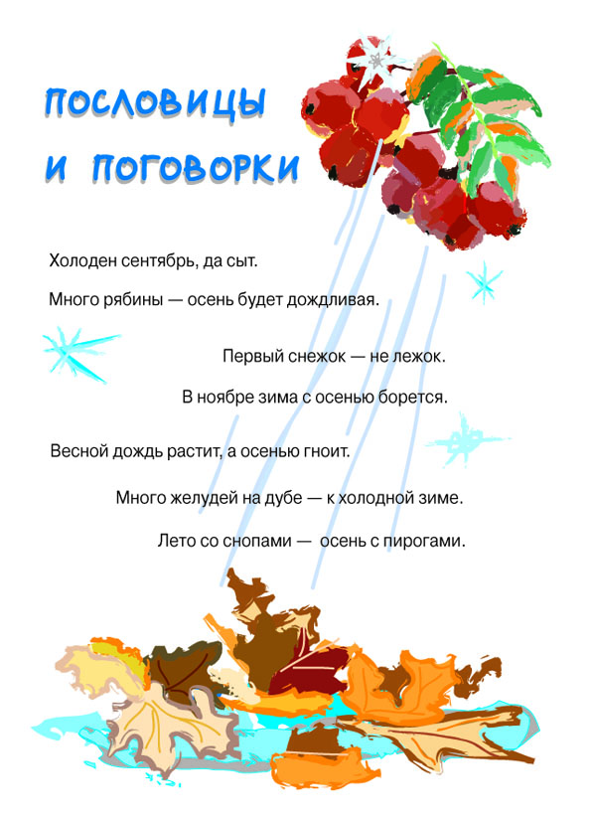
ИмЕнА сОбСтВеНнЫе

- Ехал в Казань, заехал в Рязань.
- У лодыря Егорки, всегда отговорки.
- Куда Макар телят не гонял.
- Москва слезам не верит.
- Язык до Киева доведёт.

- Правописание слов с сочетаниями ЧК, ЧН

- Белые ручки чужие труды любят.
- Какова яблоня, таковы и яблочки.
- Ложка дёгтя в бочку мёда.
- Ласточка день начинает, а соловей кончает.
- Синичка – воробью сестричка.
- Сначала цветочки, а уж потом ягодки.
- Зимний ветер морозу помощник.
- Старый друг лучше новых двух.

Правописание слов с ь – показателем мягкости

- Больше думай, меньше говори.
- Смелость города берёт.
- Осень – перемен восемь.
- Больному всё горько.
- Жить – Родине служить.
- Родина – мать, умей за неё постоять.
- Скучен день до вечера, коли делать нечего.

- Разделительный твёрдый знак

- Лето собирает, а зима съедает.
- Ветер снег съедает.
- Съел бы пирог, да в печи сжёг.
- Чтобы рыбку съесть, надо в воду лезть.
- Не за то волка бьют, что сер, а за то, что овцу съел.
Разделительный мягкий знак

- Бьётся как рыба об лёд.
- Снегирь зимою поёт, на снег, вьюгу и слякоть.
- Здоровью цены нет.
- Не игла шьёт, а руки.
- Февраль силён метелью, а март – капелью.
- Осенью у воробья пир.
- Ученье – путь к уменью.
- Апрельские ручьи землю будят.
- Если зимою вьюги, то летом – ненастье.
- Ветер без крыльев летает.
- Где была радуга, там дождь прольётся.
- Где хотенье – там и уменье.
- Терпенье и труд всё перетрут.
- Откладывай безделье. Не откладывай дела.
- Всяк кузнец своего счастья.
- Маленькое дело лучше большого безделья.
- Птице – крылья, а человеку – разум.
- Вся семья вместе, так и душа на месте.
- Ученье – свет, а неученье – тьма.
- Повторенье – мать ученья.

- Непроверяемые безударные гласные

- Два медведя в одной берлоге живут.
- Худ обед, когда хлеба нет.
- Работай до поту, так поешь в охоту.
- Без капусты щи не густы.
- Дорога ложка к обеду.
- Слово не воробей, вылетит, не поймаешь.
- На вкус и цвет товарища нет.
- Видит собака молоко, да в кувшине глубоко.
- Пустили козла в огород.
- Не дорог обед, а дорог привет.
- Правда в огне не горит и в воде не тонет.
- Не молот железо куёт, а кузнец молотом бьёт.
- Всякая дорога вдвоём веселей.
- Тяп да ляп не выйдет корабль.

Безударные гласные, проверяемые ударением
- Большой говорун – плохой работник.
- Сядем рядком да поговорим ладком.
- Тогда пляши, когда играю.
- Утро вечера мудренее.
- Беда ум родит.
- За худой головой и ногам не покой.
- У страха глаза велики.
- Не на пользу читать коли только вершки хватать.
- Незнайка лежит, а Знайка далеко бежит.
- О дереве судят по плодам, а о человеке по его делам.
- По платью встречают, по уму провожают.
- Какие труды, такие плоды.
- Мороз ленивого за нос хватает, а перед проворным шапку снимает.
- Дерево сильно корнями, а человек своими трудами.
- Зерно в колосу, торопись сжать полосу.
- Всякому мила своя сторона.
- Новый год – к весне поворот.
- Октябрь землю покрыл где листом, где снежком.
- Где птица не летает, а своё гнездо знает.
- Парные звонкие и глухие согласные

- Береги нос в большой мороз.
- Кошка клубком – на мороз.
- В зимний холод всякий молод.
- Кошка на порог, а мышка в уголок.
- Кто любит труд, того люди чтут.
- Терпенье и труд всё перетрут.
- Сорвать прут не большой труд.
- В мае дождь – будет рожь.
- Пей, ешь, а правду режь.
- Красна ягодка, да на вкус горька.
- Рыбка мелка, да уха сладка.
- Бровь да глаз рядом живут.
- Не тот друг, кто медком мажет, а тот, кто в глаза правду скажет.
- На мышку и кошка зверь.
- Мёд есть – в улей лезть.
- Собирай по ягодке – наберёшь кузовок.
- Чтобы рыбку съесть, надо в воду лезть.
- Хвост голове не указка.
- Хлеб – всему голова.
- Хлеб – батюшка, вода – матушка.
- Хрен редьки не слаще.
- Мал золотник, да дорог.
- По Сеньке шапка.
- Один с сошкой, а семеро с ложкой.
- На языке мёд, а на сердце лёд.
- Старый друг лучше новых двух.
- Снег глубок - год хорош.

Непроизносимые согласные

- И на нашей улице будет праздник.
- Ленивому всегда праздник.
- Зимой солнце сквозь слёзы улыбается.
- Тёплые и звёздные ночи в апреле – к урожаю.
- На языке мёд, а на сердце – лёд.

- Удвоенные согласные

- Ссора до добра не доводит.
- В осеннее ненастье семь погод на дворе: сеет, веет, крутит, свистит и рвёт, льёт и снег метёт.
- Истинную цену розе знает лишь соловей.
- Весенний день год кормит.
- Ленивому каждый день суббота.

- Предлоги и приставки

- Скромность всякому к лицу.
- Совесть без зубов, а гложет.
- Сорока на хвосте принесла.
- Без труда нет плода.
- День на минуту, болтовни на час.
- На языке мёд, а на сердце – лёд.
- Жизнь прожить, не поле перейти.
- Замолчал, как воды в рот набрал.
- Легко сказать, да тяжело сделать.
- Снегирь под окном чирикает, к оттепели.
- Февраль и теплом приласкает, и морозом отдубасит.
- Это ещё вилами на воде написано.
- Одна пчела не много мёда натаскает.
- Рано пташечка запела, как бы кошечка не съела.
- Белый свет не клином сошёлся.
- Ум за разум зашёл.
- Подал ручку, да подставил ножку.
- Легко чужими руками жар загребать.
- Нашла коса на камень.

- Правописание существительных с шипящими на конце
- Белый лебедь серому не товарищ.
- Сытый голодному не товарищ.
- Будет день – будет и ночь.
- Всякая вещь хороша на своём месте.
- Здоровому врач не нужен.
- Как в мае дождь – так и будет рожь.
- Даст небо дождь, а земля рожь.
- Ложь человека не красит.
- Летом свет во всю ночь.

- Правописание не с глаголами
- Не спеши языком, торопись делом.
- Правда в огне не горит и в воде не тонет.
- Не сиди сложа руки, не будет скуки.
- Чужой земли мы не хотим и своей не отдадим.
- Ссора до добра не доведёт.
- С огнём не шути и воде не верь.
- По снегу грибы не ищи.
- Всех сластей не переешь, всех нарядов не переносишь.
- Где не бывал, о том не сказывай.
- Не хвастай силой, не хвались умом.
- Семеро одного не ждут.
- Глаголы на – тся, -ться

- Грамоте учиться всегда пригодится.
- Учиться никогда не поздно.
- С умным человеком разговаривать, что мёду напиться.
- Надо беречься, чтобы не обжечься.
- Волков бояться – в лес не ходить.
- Где тонко, там и рвётся.
- Слухами земля полнится.
- Пуганая ворона куста боится.
- В тихом омуте черти водятся.
- Любишь кататься, люби и саночки возить.
- Без слов дом не строится, без пословицы речь не молвится.
Падежные окончания существительных

- При солнышке тепло, при матери добро.
- На чужой сторонушке рад своей воронушке.
- Птица рада весне, а младенец - матери.
- Не грози щуке морем.
- Чему научишься в молодости, пригодится в старости.
- Кто мечтает о победе, тот не думает о смерти.
- Друг познаётся в опасности.

  - Окончания прилагательных

- Горькая правда лучше сладкой лжи.
- Держись старого друга.
- Старый друг лучше новых двух.
- Малое слово большую работу творит.
- Чёрная земля золотую рожь родит.
- Книга для ума – что тёплый дождь для всходов.
- Утренняя роса – добрая слеза: ею лес умывается, с ночкой прощается.
- Дождливое лето хуже осени.
- Зима снежная – лето дождливое.
- Маленькое дело лучше безделья.
- На трусливого человека всегда собак много.
- Хорошие речи приятно слушать.

- Безударные личные окончания глаголов

- Доброе слово само себя хвалит.
- Правда глаза колет.
- Труд человека кормит, а лень портит.
- Своя ноша не тянет.
- Кто не сеет, тот не жнёт.
- Улитка едет, когда-то будет.
- Сытый голодного не разумеет.
- Видит око далеко, а ум ещё дальше.
- И сила уму уступает.
- Много видит, да мало слышит.
- Язык без костей, что хочет, то и лопочет.
- Мягко стелет, да жёстко спать.
- Перо пишет, а ум водит.
- Одним ухом спит, другим слышит.
- Друг спорит, а враг поддакивает.
- Сладким портят, а горьким лечат.
- Трус погибает, а храбрый побеждает.

- Глаголы 2 лица единственного числа
- Баснями сыт не будешь.
- Без беды друга не узнаешь.
- Без труда не вытащишь и рыбку из пруда.
- Напишешь пером, не вырубишь топором.
- Тише едешь, дальше будешь.
- Не поклоняясь до земли и грибка не подымешь.
- Что посеешь, то и пожнёшь.
- Близок локоть, да не укусишь.
- Слезами горю не поможешь.
- Одной рукой и узла не завяжешь.
- Кашу маслом не испортишь.
- За чужим погонишься, своё потеряешь.
- Слышал звон, да не знаешь где он.
- Шутку любишь над Фомой, так люби и над собой.
- Упустишь время – потеряешь час.
- В решете воду не удержишь.
- Конь вырвется – догонишь, а слово сказанное не воротишь.
- Цену вещи узнаешь, когда потеряешь.
- Тише едешь, дальше будешь.
- Поспешишь, людей насмешишь.
- Однородные члены предложения

- Без нитки да иголки шубу не сшить.
- Декабрь год кончает, а зиму начинает.
- Солнце летом греет, а зимой морозит.
- Январь тулуп до пят надевает, хитрые узоры на окнах рисует.
- За совесть, за честь, хоть голову снесть.
- Кто встал пораньше, ушёл подальше.
- Семь раз примерь, один отрежь.

- Правописание местоимений

- У вас дрова рубят, а к нам щепки летят.
- У него на вербе груши растут.
- Друг тот, кто в беде с тобой.
- В чужом глазу соринку заметит, а у себя и бревна не разглядит.
- Кто любит труд, того люди чтут.

